Ульяновский Государственный Технический Университет
Кафедра вычислительной техники

Отчет по лабораторной работе № 1
Тема: Моделирование ситуации и применение логического вывода в онтологической модели

Студент, гр ИВТИИбд-14 Соломенцев А.Д.
Преподаватель Хайруллин И.Д.

Ульяновск 2026
ВВЕДЕНИЕ

Цель работы: изучить способы представления знаний и выполнения логического вывода средствами Protégé и Neo4j, а также сравнить особенности использования онтологической и графовой моделей.
В качестве основы использована онтология предметной области «Вселенная видеоигр», разработанная ранее по варианту №10. Для наполнения модели используется игровая вселенная Half-Life 2.
В рамках лабораторной работы рассматривается следующая ситуация:
Прохождение игровых заданий персонажами во вселенной Half-Life 2, включающее участие персонажей в квестах, перемещение между локациями и использование необходимых предметов.
Для моделирования ситуации используются следующие основные типы сущностей:
- Character — персонаж;
- Quest — игровой квест;
- Item — игровой предмет;
- Location — игровая локация.
В ходе работы исходная онтологическая модель была дополнена правилами логического вывода. После этого аналогичная структура была реализована в графовой базе данных Neo4j.

Реализация модели в Proteje

Для представления предметной области в Protégé используется иерархия классов, разработанная в предыдущей лабораторной работе.
Основными классами являются:
- Character — персонажи;
- Quest — игровые задания;
- Item — игровые предметы;
- Location — игровые локации.
Дополнительно используются подклассы:
- PlayerCharacter, Ally, Enemy;
- MainQuest, SideQuest;
- Weapon, Equipment, QuestItem;
- City, Building, OutdoorLocation.
В качестве конкретных экземпляров используются персонажи, предметы, квесты и локации из Half-Life 2.
Например, экземпляр GordonFreeman относится к классу PlayerCharacter и связан с другими объектами следующими отношениями:
GordonFreeman → locatedIn → City17
GordonFreeman → takesPartIn → EscapeCity17
GordonFreeman → takesPartIn → GoToBlackMesaEast
GordonFreeman → takesPartIn → ThroughRavenholm
GordonFreeman → usesItem → Crowbar
GordonFreeman → usesItem → GravityGun
GordonFreeman → usesItem → HEVSuit

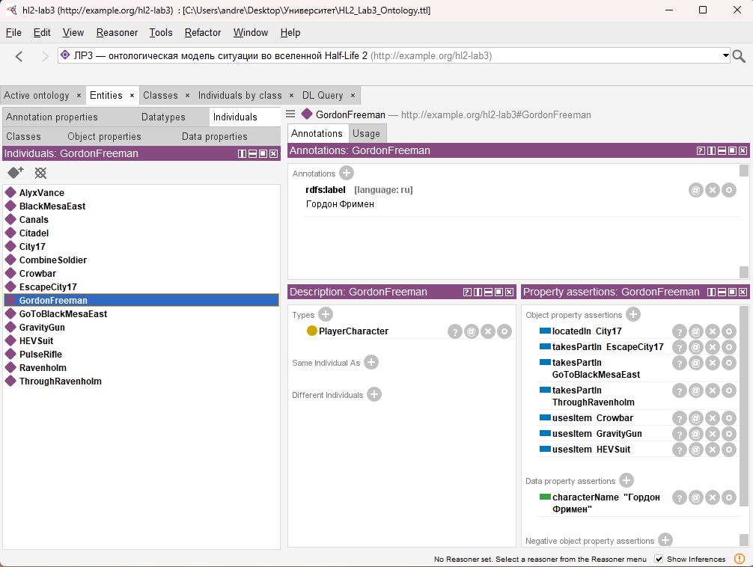
Рисунок 1 — Экземпляр GordonFreeman и его исходные связи в Protégé

Правила логического вывода

Для получения новых знаний на основании уже существующих связей в онтологию были добавлены два SWRL-правила.
Первое правило определяет предметы, необходимые персонажу:
takesPartIn(?character, ?quest) ^ requiresItem(?quest, ?item) → needsItem(?character, ?item)
Правило означает: если персонаж принимает участие в некотором квесте, а для выполнения этого квеста требуется определённый предмет, то данный предмет необходим персонажу.
Например:
GordonFreeman → takesPartIn → ThroughRavenholm
ThroughRavenholm → requiresItem → GravityGun
На основании этих двух фактов может быть автоматически получена новая связь:
GordonFreeman → needsItem → GravityGun
Второе правило определяет посещаемые персонажем локации:
takesPartIn(?character, ?quest) ^ startsIn(?quest, ?location) → visitsLocation(?character, ?location)
Правило означает: если персонаж участвует в квесте, а данный квест начинается в определённой локации, то считается, что персонаж посещает эту локацию.
Например:
GordonFreeman → takesPartIn → ThroughRavenholm
ThroughRavenholm → startsIn → BlackMesaEast
Следовательно:
GordonFreeman → visitsLocation → BlackMesaEast
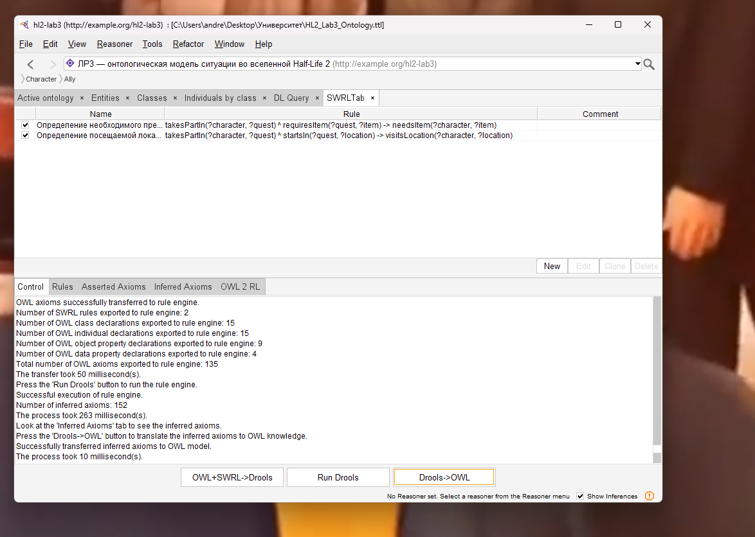
Рисунок 2 — Правила логического вывода в SWRLTab

Выполнение логического вывода в Proteje

Для выполнения правил использовался механизм Drools, встроенный в SWRLTab.
Последовательно были выполнены операции:
- передача OWL-модели и SWRL-правил в механизм Drools;
- запуск механизма логического вывода;
- перенос полученных результатов обратно в OWL-модель.
В результате выполнения было успешно обработано два SWRL-правила. Механизмом Drools были сформированы новые логически выведенные аксиомы.
Среди полученных результатов присутствуют, например, следующие утверждения:
GordonFreeman → needsItem → HEVSuit
GordonFreeman → needsItem → GravityGun
GordonFreeman → needsItem → Crowbar
GordonFreeman → visitsLocation → City17
GordonFreeman → visitsLocation → BlackMesaEast
Данные связи не задавались непосредственно как исходные факты для логического вывода, а были получены на основании существующих отношений между персонажами, квестами, предметами и локациями.

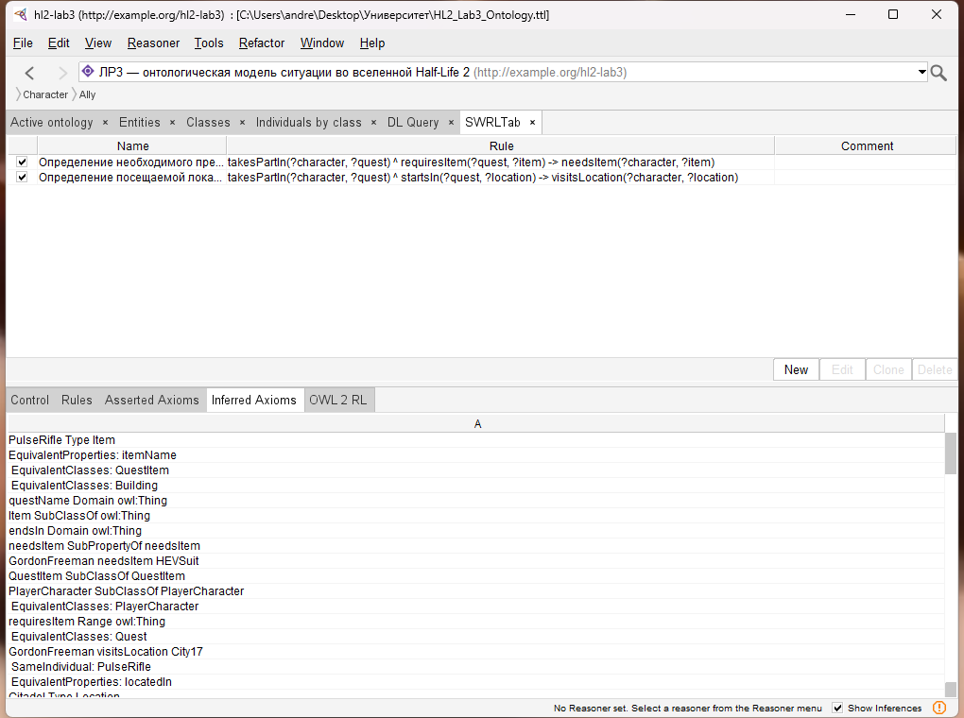
Рисунок 4 — Результаты логического вывода в Protégé

Таким образом, применение SWRL позволяет расширять онтологию новыми знаниями без необходимости вручную задавать каждую возможную связь.

Реализация модели в Neo4j

Та же предметная ситуация была представлена средствами графовой базы данных Neo4j.
В отличие от Protégé, где используются классы, экземпляры и онтологические свойства, в Neo4j информация представляется в виде узлов и направленных связей.
Для основных типов объектов были использованы следующие метки узлов:
- Character;
- Quest;
- Item;
- Location.
Дополнительные метки позволяют уточнить тип объекта. Например:
- PlayerCharacter;
- Ally;
- Enemy;
- Weapon;
- Equipment;
- MainQuest;
- City;
- Building.
Между объектами были созданы следующие основные типы отношений:
- LOCATED_IN — персонаж находится в локации;
- TAKES_PART_IN — персонаж участвует в квесте;
- USES_ITEM — персонаж использует предмет;
- STARTS_IN — квест начинается в локации;
- ENDS_IN — квест заканчивается в локации;
- REQUIRES_ITEM — для квеста требуется предмет;
- CONTAINS_ITEM — локация содержит предмет.
После создания исходной модели в Neo4j было сформировано 14 узлов.
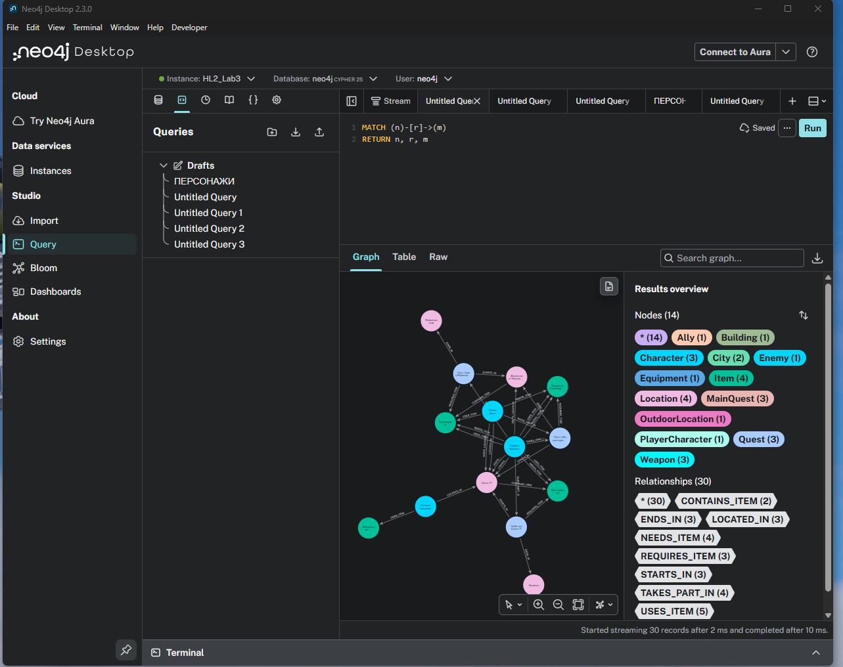
Рисунок 5 — Общая графовая модель предметной области в Neo4j

Реализация логических правил в Neo4j

Для воспроизведения логики SWRL-правил в Neo4j использовались запросы на языке Cypher.
Аналог первого SWRL-правила представлен следующим образом:
MATCH (c)-[]->(q)-[]->(i)
MERGE (c)-[]->(i)
Запрос находит цепочку:
Персонаж → участвует в квесте → квест требует предмет
и создаёт прямую связь:
Персонаж → NEEDS_ITEM → Предмет.
Аналог второго правила имеет следующий вид:
MATCH (c)-[]->(q)-[]->(l)
MERGE (c)-[]->(l)
В данном случае на основании участия персонажа в квесте и места начала квеста создаётся новое отношение VISITS_LOCATION.
После выполнения запросов количество отношений в графе увеличилось до 30.
В частности, для GordonFreeman были получены:
- три отношения NEEDS_ITEM;
- два отношения VISITS_LOCATION.
- 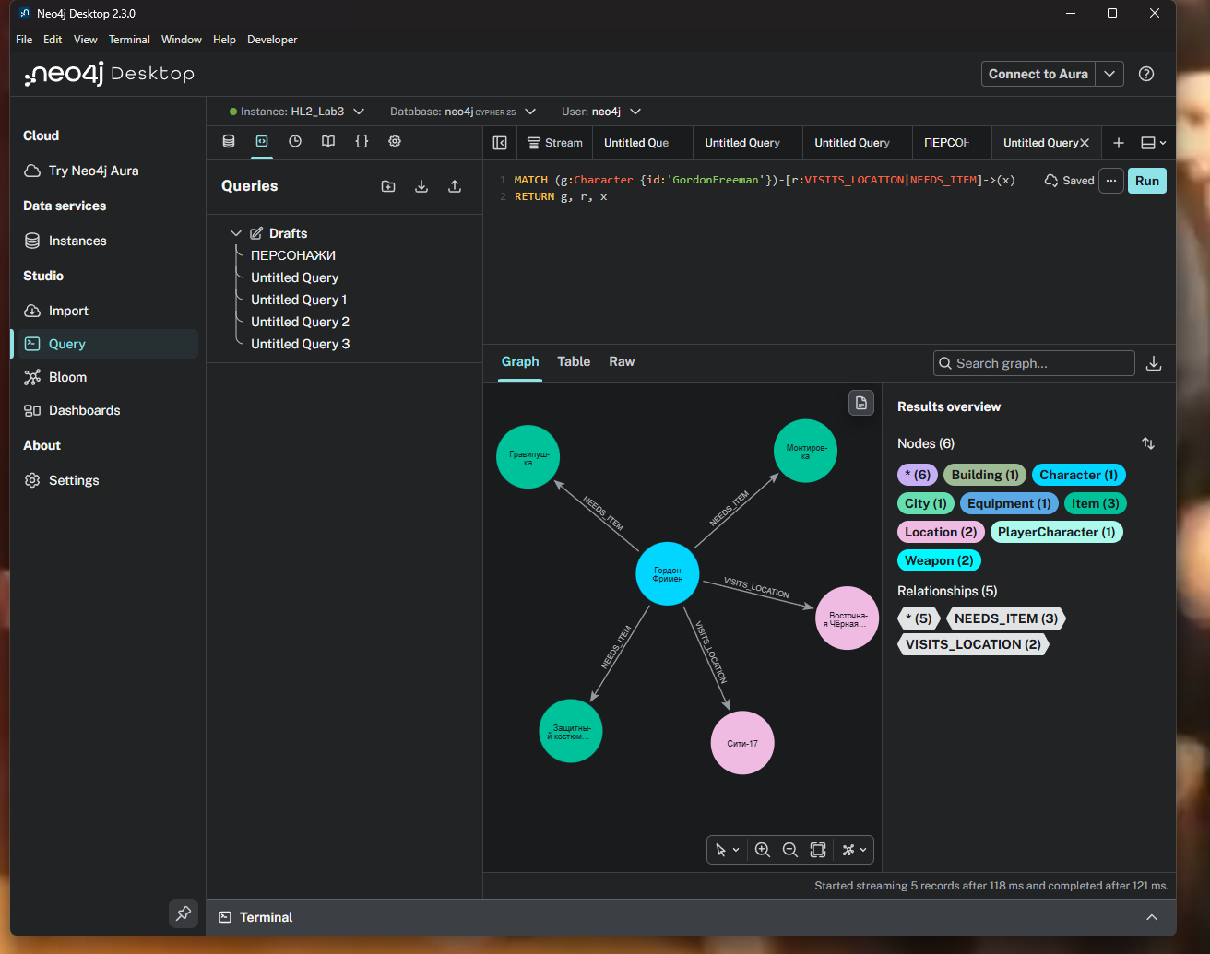
Рисунок 6 — Результаты применения правил для GordonFreeman в Neo4j

Для проверки всех непосредственных связей GordonFreeman был использован запрос:
MATCH (g {id:'GordonFreeman'})-[r]->(x)
RETURN g, r, x
Полученный граф показывает как исходные, так и созданные на основании правил отношения персонажа.
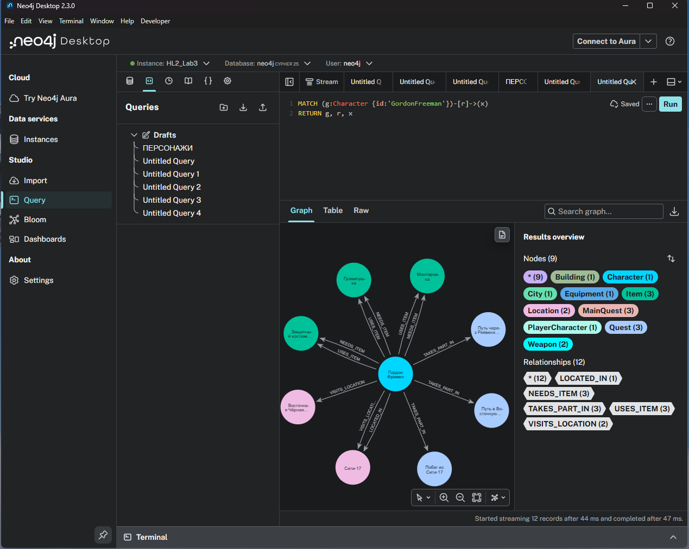
Рисунок 7 — Исходные и логически полученные связи GordonFreeman в Neo4j

Сравнение Proteje и Neo4j

Protégé и Neo4j позволяют описывать одну и ту же предметную область, однако используют различные подходы к представлению знаний.
Protégé ориентирован непосредственно на создание онтологий. В нём явно задаются классы, подклассы, свойства, экземпляры и ограничения. Для описания логических зависимостей могут использоваться SWRL-правила. На основании заданных фактов система способна получать новые утверждения посредством логического вывода.
Преимуществом Protégé является возможность формального описания семантики предметной области и использования специализированных средств логического вывода.
При этом создание и редактирование больших моделей требует работы с большим количеством классов, свойств и отдельных утверждений.
Neo4j использует графовую модель данных. Объекты непосредственно представлены узлами, а отношения между ними — направленными рёбрами. Такая структура хорошо подходит для наглядного представления большого количества взаимосвязанных объектов.
В Neo4j логические зависимости не задаются в форме SWRL-правил. Необходимые отношения могут быть найдены и созданы с помощью запросов Cypher.
В рассматриваемой модели одно и то же правило можно представить двумя способами.
В Protégé:
takesPartIn(?character, ?quest) ^ requiresItem(?quest, ?item) → needsItem(?character, ?item)
В Neo4j:
MATCH (c)-[]->(q)-[]->(i)
MERGE (c)-[]->(i)
Таким образом, Protégé в большей степени ориентирован на формальное представление знаний и автоматический логический вывод, тогда как Neo4j удобен для хранения, поиска и визуализации большого количества связей между объектами.
Использование обоих инструментов для одной предметной области показало, что одна и та же семантическая структура может быть представлена как в виде онтологии, так и в виде property graph.

ЗАКЛЮЧЕНИЕ

В ходе лабораторной работы была расширена ранее разработанная онтологическая модель предметной области «Вселенная видеоигр» на примере Half-Life 2.
В Protégé были добавлены два SWRL-правила, позволяющие автоматически определять необходимые персонажу предметы и посещаемые им локации на основании существующих связей с квестами.
Правила были успешно выполнены с использованием механизма Drools, после чего полученные отношения были добавлены в онтологическую модель.
Аналогичная структура была реализована в Neo4j. Объекты предметной области были представлены узлами, а отношения между ними — направленными связями. С помощью запросов Cypher была реализована логика, аналогичная SWRL-правилам Protégé.
В результате было показано, что Protégé и Neo4j позволяют решать схожие задачи различными способами. Protégé предоставляет средства формального онтологического моделирования и логического вывода, а Neo4j обеспечивает удобное графовое представление, поиск и визуализацию взаимосвязей между объектами.

